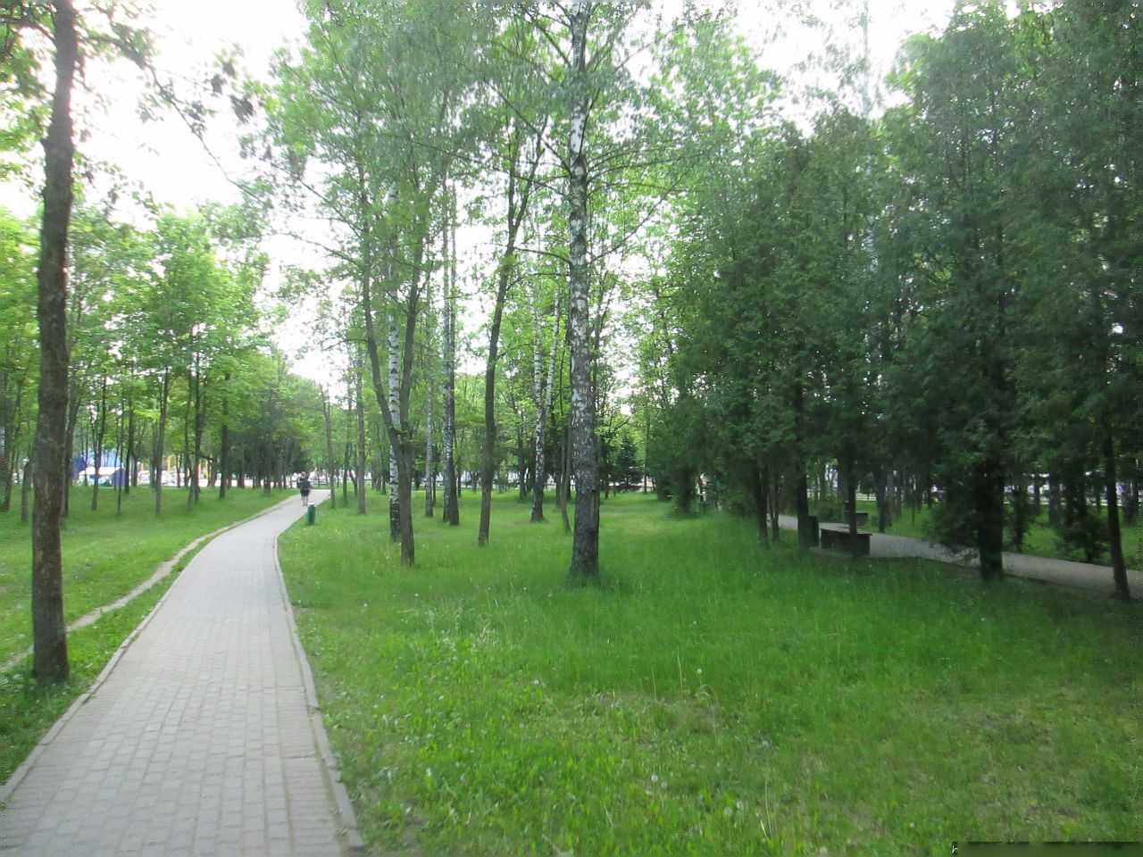

Итоги работы административной комиссии за 1 квартал 2021 года.

Деятельность административной комиссии при Администрации Змеиногорского района направлена на соблюдение Закона Алтайского края от 10.07.2002 № 46-ЗС «Об административной ответственности за совершение правонарушений на территории Алтайского края» и характеризуется следующими показателями:
За первый квартал 2021 года:
- рассмотрено 9 материалов, направленных в адрес Администрации Змеиногорского района из МО МВД «Змеиногорский»;
- составлен 1 протокол «Об административной ответственности за совершение правонарушений на территории Алтайского края» (вынесено постановление о прекращении производства по делу, в связи со сроком давности);
- по 1 материалу вынесено определение об отказе в возбуждении дела об административном правонарушении, в связи с отсутствием состава преступления;
- 7 материалов направлены по подведомственности;

За отчетный период административной комиссией при Администрации Змеиногорского района проведено 4 рейда. Разъяснительные работы проводились чаще всего по ст. 27 Закона Алтайского края № 46-ЗС от 10.07.2002 г. «Нарушения в области благоустройства территорий муниципальных образований».

